Nombre y apellidos: _____________________________________________________________________
Edad: ______________________ | Fecha: _____________________ | Teléfono : __________________
Por favor califica cada producto en una escala del 1 al 10, donde 1 es “No es de mi gusto en absoluto” y 10 es “me encantó”. ¡Gracias por su participación!
I. Describa brevemente su sentir y experiencia al usar los productos de SEYTÚ
PASO 1
PASO 2
ESPUMA LIMPIADORA  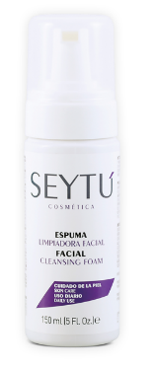  Espuma limpiadora facial remueve las impurezas de la piel dejándola hidratada, gracias a la combinación de sus ingredientes como el extracto de aloe vera y moringa.  ____________________________________________________________ | GEL EXFOLIANTE  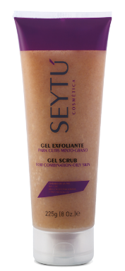  El gel exfoliante para cutis mixto-graso ayuda a remover las impurezas del cutis, dándole una sensación de frescura.  ____________________________________________________________
  1 | 2 | 3 | 4 | 5 | 6 | 7 | 8 | 9 | 10
  1 | 2 | 3 | 4 | 5 | 6 | 7 | 8 | 9 | 10
PASO 3 | PASO 4
TÓNICO ASTRINGENTE  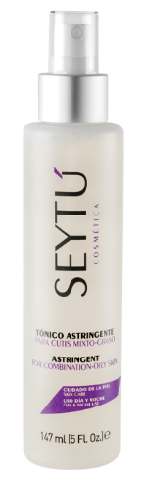  Contribuye al balance de la grasa de tu cutis de manera natural. Elimina el exceso de grasa y ayuda detener la deshidratación.  ____________________________________________________________ | 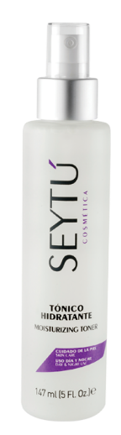  TÓNICO HIDRATANTE  El tónico hidratante regresa el balance de hidratación natural, dejando una sensación refrescante.  ____________________________________________________________
  1 | 2 | 3 | 4 | 5 | 6 | 7 | 8 | 9 | 10
  1 | 2 | 3 | 4 | 5 | 6 | 7 | 8 | 9 | 10
PASO 5
MASCARILLA FACIAL
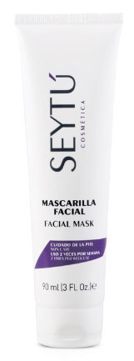
Mascarilla Facial con papaína que ayuda a eliminar las células muertas. Hidrata, suaviza, protege y acondiciona el rostro con una sensación de frescura.
1 | 2 | 3 | 4 | 5 | 6 | 7 | 8 | 9 | 10
____________________________________________________________
II. ¿Le gustaría disfrutar de los productos de SEYTÚ?
SI | NO | Probablemente
III. ¿Qué producto le gusto más y por qué?
IV. En caso de ser elegida para tomar un taller en forma gratuita.
Marque del 1 "Importante" al 4 "Menos Importante" que taller le gustaría tomar
Cuidado de la piel en cosmética
Cuidado de la piel mediante una dieta balanceada
Creación de ingresos adicionales
Libertad financiera
V. ¿Cuándo le gustaría tomar su primer taller?
Próxima semana
En quince días
VI. ¿A quienes de sus amig@s te gustaría compartirles esta promoción?
Nombre, Apellido | Teléfono
¡Gracias por su participación!

